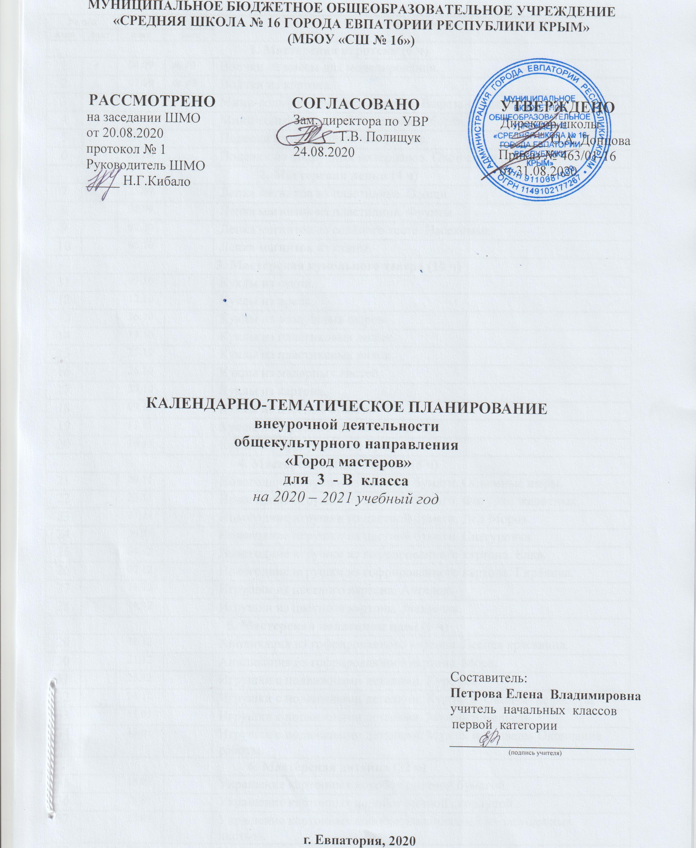

№ п/п |  | Дата |  | Тема урока
план | факт | план | факт
1. Мастерская игротеки (6 ч)
1 |  | 04.09 |  | Волчки из массы для моделирования.
2 |  | 07.09 |  | Волчки из картона.
3 |  | 11.09 |  | Мини-гольф из цветного картона. Вырезание деталей.
4 |  | 14.09 |  | Мини-гольф из цветного картона. Сборка.
5 |  | 18.09 |  | Поделки из подручных материалов.
6 |  | 21.09 |  | Поделки из подручных материалов. Окончание работы.
2. Мастерская лепки (4 ч)
7 |  | 25.09 |  | Лепка магнитов из пластилина. Овощи.
8 |  | 28.09 |  | Лепка магнитов из пластилина. Фрукты.
9 |  | 02.10 |  | Лепка магнитов из солёного теста. Насекомые.
10 |  | 05.10 |  | Лепка магнитов из глины.
3. Мастерская кукольного театра (10 ч)
11 |  | 09.10 |  | Куклы из сукна.
12 |  | 12.10 |  | Куклы из драпа.
13 |  | 16.10 |  | Куклы из воздушных шаров.
14 |  | 19.10 |  | Куклы из пластиковых ложек.
15 |  | 23.10 |  | Куклы из пластиковых вилок.
16 |  | 26.10 |  | Куклы из малярных кистей.
17 |  | 30.10 |  | Куклы из картона.
18 |  | 09.11 |  | Куклы из цветной бумаги.
19 |  | 13.11 |  | Куклы из картона и цветной бумаги.
20 |  | 16.11 |  | Куклы и гофрированной бумаги.
4. Мастерская Деда Мороза (8 ч)
21 |  | 20.11 |  | Новогодние игрушки из цветной бумаги. Объемные шары.
22 |  | 23.11 |  | Новогодние игрушки из цветной бумаги. Фигурки животных.
23 |  | 27.11 |  | Новогодние игрушки из цветной бумаги. Дед Мороз.
24 |  | 30.11 |  | Новогодние игрушки из цветной бумаги. Снегурочка.
25 |  | 04.12 |  | Новогодние игрушки из гофрированного картона. Елка.
26 |  | 07.12 |  | Новогодние игрушки из гофрированного картона. Гирлянда.
27 |  | 11.12 |  | Игрушки из цветного картона. Ангелок.
28 |  | 14.12 |  | Игрушки из цветного картона. Звездочка.
5. Мастерская коллекции идей (6 ч)
29 |  | 18.12 |  | Аппликация из гофрированного картона. Лесная красавица.
30 |  | 21.12 |  | Аппликация из гофрированного картона. Море.
31 |  | 25.12 |  | Игрушки с подвижными деталями. Курочки.
32 |  | 28.12 |  | Игрушки с подвижными деталями. Курочки. Окончание работы.
33 |  | 11.01 |  | Игрушки с подвижными деталями. Мужик и медведь.
34 |  | 15.01 |  | Игрушки с подвижными деталями. Мужик и медведь. Окончание работы.
6. Мастерская дизайна (22 ч)
35 |  | 18.01 |  | Украшение картонных коробок цветной бумагой.
36 |  | 22.01 |  | Украшение картонных коробок яичной скорлупой.
37 |  | 25.01 |  | Украшение картонных коробок аппликацией из засушенных листьев.
38 |  | 29.01 |  | Украшение картонных рамок аппликацией из засушенных листьев.
39 |  | 01.02 |  | Украшение картонных рамок цветной бумагой.
40 |  | 05.02 |  | Украшение картонных рамок мозаикой.
41 |  | 08.02 |  | Украшение картонных рамок цветными пуговицами.
42 |  | 12.02 |  | Украшение картонных рамок фольгой.
43 |  | 15.02 |  | Декоративное панно из гофрированного картона.
44 |  | 19.02 |  | Декоративное панно из ракушек.
45 |  | 22.02 |  | Украшение цветочных горшков переводными картинками.
46 |  | 26.02 |  | Украшение цветочных горшков ракушками.
47 |  | 01.03 |  | Украшение цветочных горшков атласными лентами.
48 |  | 05.03 |  | Украшение цветочных горшков цветными пуговицами.
49 |  | 12.03 |  | Упаковки для подарков из гофрированной бумаги.
50 |  | 15.03 |  | Упаковки для подарков из цветной бумаги.
51 |  | 19.03 |  | Упаковки для подарков из цветного картона.
52 |  | 29.03 |  | Украшения из цветной бумаги.
53 |  | 02.04 |  | Украшения из ниток.
54 |  | 05.04 |  | Украшения из пластилина и глины.
55 |  | 09.04 |  | Украшения из пуговиц и лент.
56 |  | 12.04 |  | Украшение подставки для карандашей из пластикового стакана.
7. Мастерская изонити (6 ч)
57 |  | 16.04 |  | Декоративная композиция из ниток. Узор.
58 |  | 19.04 |  | Декоративная композиция из ниток. Пейзаж.
59 |  | 23.04 |  | Декоративная абстрактная композиция из ниток.
60 |  | 26.04 |  | Декоративная орнаментальная композиция из ниток.
61 |  | 30.04 |  | Декоративная цветочная композиция из ниток.
62 |  | 07.05 |  | Декоративная весенняя композиция из ниток.
8. Мастерская конструирования и моделирования (6 ч)
63 |  | 14.05 |  | Технические модели из гофрированного упаковочного картона.
64 |  | 17.05 |  | Технические модели из гофрированного упаковочного картона. Окончание работы.
65 |  | 21.05 |  | Игрушки из пластиковых упаковок-капсул.
66 |  | 24.05 |  | Игрушки из пластиковых упаковок-капсул. Окончание работы.
67 |  |  |  | Игрушки из поролона.
68 |  |  |  | Игрушки из поролона. Окончание работы.

